班级： 人数： 日期： 授课教师：
教 学  内 容 | 耐久跑 |  |  | 重点 | 步频与呼吸节奏的配合
 |  |  |  | 难点 | 重心平稳的跑进和极点的克服
教 学 目 标 | - 认知目标：学生体验重心平稳、合理歩频与呼吸节奏的技术提高持续跑进能力  - 技能与体能目标：学生通过莱格跑的体验，对耐久跑产生新的空间、形态认知  - 情感目标：学生经过音乐控制的多种练习，建立规则意识，树立守规、顽强品格素养
程序与时 间 | 课的内容 | 教师活动 | 学生活动 |  | 组织形式 |  | 时间 | 次数 | 强度
开始部分 准备部分 | - 课堂常规  1.体育委员整队、报告人数  2.师生问好  3.提出本课教学目标  4.检查服装、安排见习  二、热身跑  1、热身跑：开口螺旋、闭口螺旋 3′  三、徒手操  - 扩胸运动  - 体转运动  - 腹背运动  (4)弓步压腿  (5)侧压腿  （6）手腕及踝关节运动  专门性练习：  （1）原地摆臂  （2）行进间前踢腿  （3）行进间后踢腿  （4）行进间高抬腿  一、学习耐久跑  1.原地慢跑呼吸节奏练习  2.16米往返跑配合呼吸节奏练习  （1）慢速跑进节奏练习  （2）快速跑进节奏练习  3.游戏：“石头剪刀布”  4.莱格尔跑完整练习 | 要求：声音洪亮、精神饱满  1、带领学生一路纵队进行热身跑  2、组织学生进行原地徒手操  3、提醒学生练习方式及注意事项  1.教师边讲解、边示范  2.教师用口令指挥练习  提示学生用力后振  提示学生幅度要大  提示膝关节不要弯曲，手指触地  提示学生躯干正直，后腿蹬直  提示学生幅度要大  提示学生幅度要大  提示学生屈臂前后摆动，前不露肘后不露手  提示学生频率要快，大小腿折叠紧  提示学生躯干不要后仰，尽量把大腿抬高  1.教师语言提醒：三步一吸、两步一呼的节奏  2.教师简要示范动作要领，配合呼吸节奏练习。提醒呼吸节奏可以根据跑进的速度做调整为：两步一吸两步一呼，或者更加短促的呼吸节奏。  - 教师简要提醒方法：两人一组石头剪刀布，嬴者原地不动，输者慢跑身后的标志线返回，然后继续游戏  4.教师语言提醒动作要领，激励体力遇到极点的同学完成练习。要求跟不上节奏的同学，记录自己的完成次数。调整呼吸节奏后，可重新跟上练习 | 1、体委整队，报告老师  2、师生问好  3、见习生出列  要求：快、静、齐  1、跟随老师绕场慢跑  2、听口令进行徒手操练习  1.学生认真观察动作  2.学生听口令练习  要求：每节操根据教师提示动作到位，尽量活动开。  要求：跟着教师的口令  1.根据教师提醒，体会呼吸节奏与脚步节奏的配合  2.学生看示范，听讲解，根据哨音节奏，自主进行尝试性练习  - 学生根据要求进行游戏  4.学生听音乐节奏，根据动作要领由慢及快慢跑进行练习。遇到极点能通过加深呼吸、加快频率，克服不适完成练习。（如果出现三次达不到目标线16米，可缩短1米距离往返） |  | 练习队形如图：  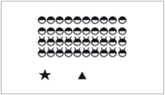  练习队形如图：  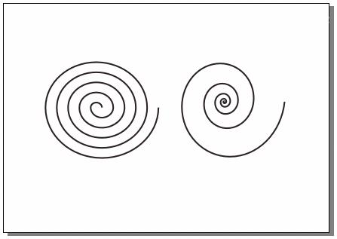  练习队形如图：  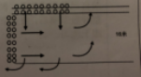  练习队形如图：  练习队形如图：  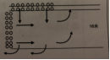  练习队形如图：  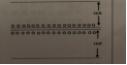  练习队形如图：  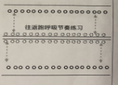
程序与时 间 | 课的内容 | 教师活动 | 学生活动 |  | 组织形式 |  | 时间 | 次数 | 强度
基本部分  结束部分 | 5.体能练习  一、听音乐进行放松拉伸练习  二、对本课进行小结  三、回收器材  四、师生再见 | 5.教师简要讲解动作示范及要求  教师简要提示方法，领做拉伸动作  和学生再见 | 5.学生听讲解看示范，做练习  学生听音乐节奏做练习  回忆教学内容  值日生回收器材  和老师再见 |  | 练习队形如图：  练习队形如图：  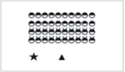
场地器材 | 场地一片;标志筒若干个 |  |  |  | 安全措施 | 准备活动预防受伤  提醒学生注意安全
课的预计 | 平均心率预计：115~130次每分钟  练习密度预计：35%~45% |  |  |  | 课后小结

